«Мектеп оқулығына қамқорлық жасаңыз!» акциясының ақпараты
Балқаш қаласы №9 жалпы білім беретін мектебінде Мектеп президенті бастауыш сынып оқушыларына мектеп кітапханасында «Мектеп оқулығына қамқорлық жасаңыз!» акциясын өткізді. Акция барысында оқушыларға кітапты күту және дұрыс ұстау ережелерін айтып, мектеп бағдарламасындағы кітаптардың жөні тіптен бөлек екенін, олардан кейінгі буынның да ұстайтынын айтып өтті. Мектеп парламенті ұйымының мүшелері мен мектеп кітапханашысы 1-4,8,9сынып оқушыларының кітаптарын тексеріп шықты. Мектеп бойынша барлығы 528 оқулық тексерілді. Олардың 15-і бүлінген,10 шақты кітап қапталмаған. Кітаптары қапталмаған, шимайланған және жыртылған оқушыларға және мұғалімдеріне ескерту айтылды. Айтылған ескертулерді түзету үшін мектеп парламенті ұйымының оқушылары мен мектеп кітапханашысы әр дүйсенбі сайын оқулықтарды тексеруді қолға алды.
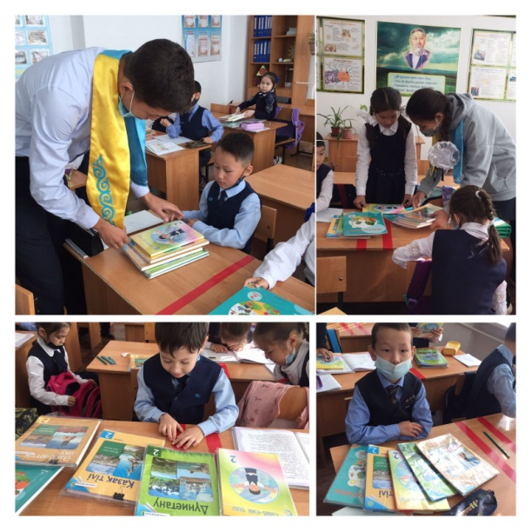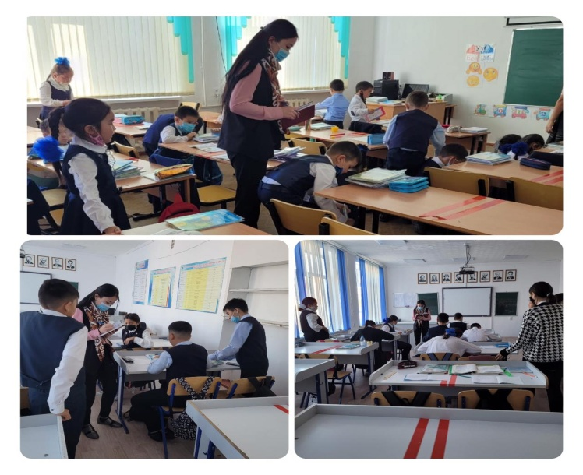

Информация акции «Позаботьтесь о школьном учебнике!»
В средней общеобразовательной школе №9 г. Балхаш президент школы обратился к ученикам начальных классов в школьной библиотеке с предложением: "Позаботьтесь о школьном учебнике!». В ходе акции школьникам рассказали о правилах ухода и правильного обращения с книгами, рассказали о том, что книги школьной программы отличаются друг от друга, их придерживаются и последующие поколения. Члены школьной парламентской организации и школьный библиотекарь проверили книги учащихся 1-4,8,9 классов. Всего по школе проверено 528 учебников. 15 из них повреждены,около 10 книг не упакованы. Ученикам и учителям, чьи книги не были упакованы, шимилированы и порваны, было объявлено предупреждение. Чтобы исправить высказанные замечания, учащиеся школьной парламентской организации и школьный библиотекарь приступили к проверке учебников каждый понедельник.

